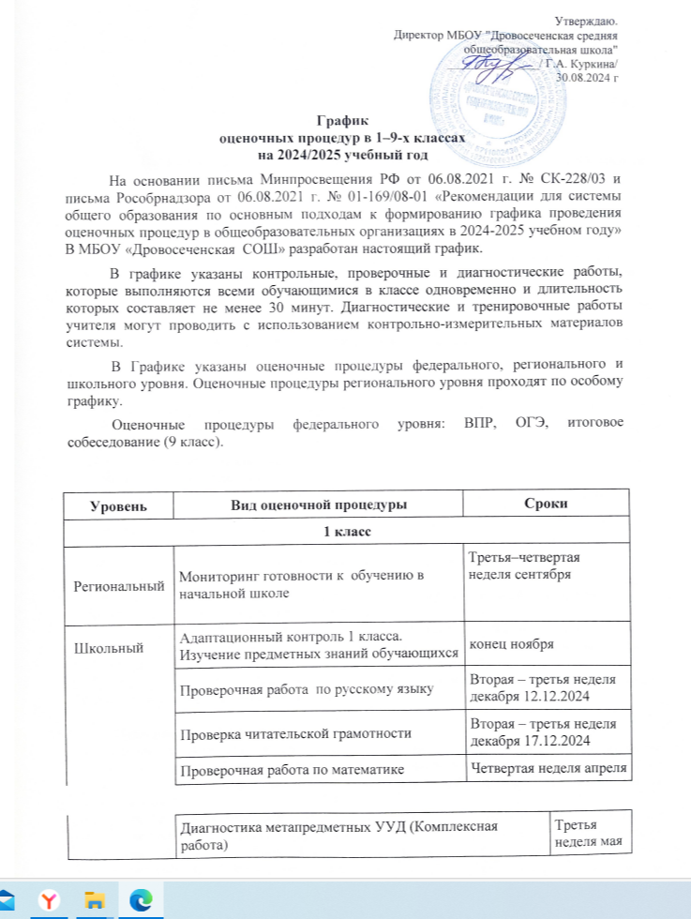

|  |  |  |
| --- | --- | --- |
| **2 – 4 классы** | | |
| Региональный | **4 класс**  ВПР по русскому языку, математике, окружающему миру | Март-май  По отдельному графику |
| Школьный | Входные диагностические работы по учебным предметам | Вторая - четвертая неделя сентября |
| |  |  |  | | --- | --- | --- | | **2 класс** | Форма проведения | Дата | | Русский язык | Диаг. работа | 13.09.2024 | | Литературное чтение | Диаг. работа | 19.09.2024 | | Математика | Диаг. работа | 10.09.2024 | | Окружающий мир | Диаг. работа | 17.09.2024 | | **3 класс** |  |  | | Русский язык | Диаг. работа | 10.09.2024 | | Литературное чтение | Диаг. работа | 17.09.2023 | | Математика | Диаг. работа | 13.09.2024 | | Окружающий мир | Диаг. работа | 20.09.2023 | | Иностранный язык (английский) | Диаг. работа | 24.09.2023 | | **4 класс** |  |  | | Русский язык | Диаг. работа | 13.09.2024 | | Литературное чтение | Диаг. работа | 19.09.2024 | | Математика | Диаг. работа | 10.09.2024 | | Окружающий мир | Диаг. работа | 17.09.2024 | | Иностранный язык (английский) | Диаг. работа | 25.09.2024 | |  |
| Проверка навыков чтения | Третья неделя ноября |
| Административные контрольные работы по русскому языку, математике, литературному чтению, окружающему миру   |  |  | | --- | --- | | **2 класс** | Дата проведения | | Русский язык | 17.12.2024 | | Литературное чтение | 10.12.2024 | | Математика | 19.12.2024 | | **3 класс** | Дата проведения | | Русский язык | 19.12.2024 | | Литературное чтение | 11.12.2024 | | Математика | 17.12.2024 | | **4 класс** | Дата проведения | | Русский язык | 17.12.2024 | | Математика | 19.12.2024 | | Окружающий мир | 10.12.2024 | | Третья - четвертая неделя декабря |
| Промежуточная аттестация по всем предметам, модулям и курсам внеурочной деятельности | Апрель – май (по отдельному графику) |
| **5 класс** | | |
| Федеральный | Всероссийские проверочные работы | Апрель-май |
| Школьный | Стартовая диагностика по учебным предметам   |  |  |  | | --- | --- | --- | | 5 класс | Форма проведения | Дата проведения | | Русский язык | Диаг. работа | 13.09.2024 | | Литература | Диаг. работа | 18.09.2024 | | Иностранный язык (английский) | Диаг. работа | 25.09.2024 | | Математика | Диаг. работа | 11.09.2024 | | Вторая - четвертая неделя сентября |
| Предметный контроль знаний учащихся по итогам I четверти | Четвертая неделя октября |
| Административный контроль знаний по русскому языку, литературе и математике за 1 полугодие   |  |  | | --- | --- | | **5 класс** | Дата проведения | | Русский язык | 20.12.2024 | | Литература | 18.12.2024 | | Математика | 12.12.2024 | | Вторая –третья неделя декабря |
| Промежуточная аттестация по всем предметам, модулям и курсам внеурочной деятельности | Апрель – май (по отдельному графику) |
| **6 класс** | | |
| Федеральный | Всероссийские проверочные работы | март-май |
| Школьный | Стартовая диагностика по учебным предметам   |  |  |  | | --- | --- | --- | | 6 класс | Форма проведения | Дата проведения | | Русский язык | Диаг. работа | 13.09.2024 | | Литература | Диаг. работа | 16.09.2024 | | Иностранный язык (английский) | Диаг. работа | 18.09.2024 | | Информатика | Диаг. работа | 24.09.2024 | | Математика | Диаг. работа | 12.09.2024 | | История | Диаг. работа | 20.09.2024 | | География | Диаг. работа | 10.09.2024 | | Биология | Диаг. работа | 26.09.2024 | | Вторая - четвертая неделя сентября |
| Предметный контроль знаний учащихся по итогам I четверти | Четвертая неделя октября |
| Административный контроль знаний по русскому языку, математике и биологии за 1 полугодие   |  |  | | --- | --- | | **6 класс** | Дата проведения | | Русский язык | 19.12.2024 | | Математика | 16.12.2024 | | Биология | 12.12.2024 | | Третья - четвертая неделя декабря |
| Промежуточная аттестация по всем предметам, модулям и курсам внеурочной деятельности. | Апрель – май (по отдельному графику |
|  |
| **7 класс** | | |
| Федеральный | Всероссийские проверочные работы | Март-май |
| Школьный | Стартовая диагностика по учебным предметам   |  |  |  | | --- | --- | --- | | **7 класс** | Форма проведения | Дата проведения | | Русский язык | Диаг. работа | 19.09.2024 | | Литература | Диаг. работа | 17.09.2024 | | Иностранный язык (английский) | Диаг. работа | 23.09.2024 | | Обществознание | Диаг. работа | 25.09.2024 | | История | Диаг. работа | 11.09.2024 | | География | Диаг. работа | 13.09.2024 | | Биология | Диаг. работа | 26.09.2024 | | Информатика | Диаг.работа | 10.09.2024 | | Вторая-четвертая неделя сентября |
| Предметный контроль знаний учащихся по итогам I четверти | Четвертая неделя октября |
| Административный контроль знаний по географии, истории и информатике за 1 полугодие   |  |  | | --- | --- | | **7 класс** | Дата проведения | | Информатика | 17.12.2024 | | География | 20.12.2024 | | История | 11.12.2024 | | Третья - четвертая неделя декабря |
| Промежуточная аттестация по всем предметам, модулям и курсам внеурочной деятельности | Апрель – май (по отдельному графику) |
| **8 класс** | | |
| Федеральный | Всероссийские проверочные работы | Март-май |
| Школьный | Стартовая диагностика по учебным предметам   |  |  |  | | --- | --- | --- | | 8 класс | Форма проведения | Дата проведения | | Русский язык | Диаг. работа | 17.09.2024 | | Литература | Диаг. работа | 18.09.2024 | | Иностранный язык (английский) | Диаг. работа | 27.09.2024 | | Алгебра | Диаг. работа | 11.09.2024 | | Геометрия | Диаг. работа | 23.09.2024 | | Вероятность | Диаг. работа | 24.09.2024 | | Информатика | Диаг. работа | 10.09.2024 | | Обществознание | Диаг. работа | 25.09.2024 | | История | Диаг. работа | 12.09.2024 | | Физика | Диаг. работа | 20.09.2024 | | География | Диаг. работа | 13.09.2024 | | Биология | Диаг. работа | 26.09.2024 | | Вторая - четвертая неделя сентября |
| Предметный контроль знаний учащихся по итогам I четверти | Четвертая неделя октября |
| Административный контроль знаний по русскому языку, физике и иностранному языку (английскому) за 1 полугодие   |  |  | | --- | --- | | **8 класс** | Дата проведения | | Русский язык | 20.12.2024 | | Физика | 13.12.2024 | | Иностранный язык (английский) | 18.12.2024 | | Третья - четвертая неделя декабря |
| Промежуточная аттестация по всем предметам, модулям и курсам внеурочной деятельности | Апрель – май (по отдельному графику) |
| **9 класс** | | |
| Федеральный | Итоговое собеседование | По графику |
| Региональный | Пробный репетиционный экзамен по математике в форме ОГЭ | По отдельному графику |
| Школьный | Стартовая диагностика по учебным предметам   |  |  |  | | --- | --- | --- | | 9 класс | Форма проведения | Дата проведени | | Русский язык | Диаг. работа | 24.09.2024 | | Литература | Диаг. работа | 12.09.2024 | | Иностранный язык (английский) | Диаг. работа | 11.09.2024 | | Алгебра | Диаг. работа | 20.09.2024 | | Геометрия | Диаг. работа | 17.09.2024 | | Информатика | Диаг. работа | 10.09.2024 | | Обществознание | Диаг. работа | 27.09.2024 | | История | Диаг. работа | 23.09.2024 | | Физика | Диаг. работа | 19.09.2024 | | Химия | Диаг. работа | 18.09.2024 | | География | Диаг. работа | 25.09.2024 | | Биология | Диаг. работа | 16.09.2024 | | Основы безопасности и защиты Родины | Диаг. работа | 09.09.2024 | | Вторая - четвертая неделя сентября |
| Предметный контроль знаний учащихся по итогам I четверти | Четвертая неделя октября |
| Пробное устное собеседование по русскому языку | Вторая неделя декабря |
| Административный контроль знаний по русскому языку и 1 предмету по выбору за 1 полугодие в форме ОГЭ   |  |  | | --- | --- | | **9 класс** | Дата проведения | | Русский язык | 20.12.2024 | | География | 13.12.2024 | | Третья - четвертая неделя декабря |
| Промежуточная аттестация по всем предметам, модулям и курсам внеурочной деятельности  Школьные репетиционные экзамены в форме ОГЭ | Апрель – май (по отдельному графику) |